112學年度第二學期中山高中國中部國二數學第一次段考
二年_ __班 座號：_ __ 姓名：_______ ___
一、單選題：每題4分(共80分)(請把答案畫至答案卡)
( B )1. 下列敘述何者正確？
(A) 因為7 , 13 , 5 , 6 , 28沒有規律，所以這不是數列
(B) 數列4 , 4 , 4 , 4 , 4 , 4是一個等差數列也是一個等比數列
(C) 2＋4＋8＋16＋32＝
(D) 9是4與25的等差中項
( C )2. 觀察下列數列的規律，在空格中填入適當的數。
0.1 , －0.012 , 0.00123 , , 0.000012345
(A) － 0.01234 (B) 0.0001234 (C) －0.0001234 (D) 0.000123
( A ) 3. 在下列空格中填入適當的數，使得數列成為等差數列。
7＋2 , 3＋5 , , －5＋11
(A) －1＋8 (B) －1＋4 (C) －3＋8 (D) 1＋8
( C ) 4. 若等差數列的首項為7，第23項為－37，求此等差數列的公差。
(A) 2 (B) －3 (C) －2 (D) 3
( C ) 5. 從 15到198的整數中，8的倍數共有幾個？
(A) 21 (B) 22 (C) 23 (D) 24
( D ) 6. 若等差數列的第3項為35，第7項為63，求第11項為？
(A) 86 (B) 85 (C) 89 (D) 91
( B )7. 已知x , 3 , y三數成等差數列，x , 9 , －27三數成等比數列，求x+y之值為何？
(A) 3 (B) 6 (C) 9 (D) 27
( B ) 8. 等差數列a₁ , a₂ , a₃ , …… , a_{n}中，若a₅₀－a₃₀＝7，則a₃₀₀－a₂₀₀＝？
(A) 45 (B) 35 (C)70 (D) 75
( D ) 9. 求等差級數5＋8＋11＋14＋17＋20的和為多少
(A) 70 (B) 65 (C) 80 (D) 75
( A ) 10. 已知等差級數8＋15＋22＋……＋99，則此級數的和為多少？
(A) 749 (B) 642 (C) 1498 (D) 650
( C ) 11. 一等差數列a₁ , a₂ , a₃ , a₄ ,……，其公差為d，關於甲、乙兩人的說法，下列何者正確？
甲：a₁ , a₁₁ , a₂₁三數亦成等差數列，公差為10d
乙：(a₁＋a₂＋……＋a₁₀) , (a₁₁＋a₁₂＋……＋a₂₀) , (a₂₁＋……＋a₃₀)三數成等差數列，公差為10²d
(A) 甲正確，乙錯誤 (B) 甲錯誤，乙正確
(C) 甲、乙皆正確 (D) 甲、乙皆錯誤
( A ) 12. 若等比數列的首項為3，公比為2，則此等比數列的第5項為何？
(A) 48 (B) 24 (C) 96 (D) 54

( DD ) 13. 若一等比數列的第4項為16，第6項為4，那麼第13項是第11項的幾倍？
(A) 4 (B) 8 (C) (D) 倍

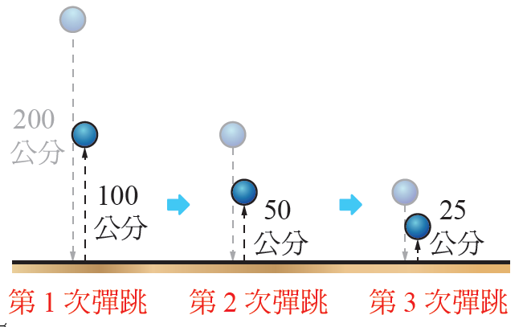
( A ) 14. 將一顆球讓它自由落下，球每次碰地後彈跳的高度為原來高度
的 倍。若小翊將球自離地200公分的高度自由落下，且彈跳過程
如右圖，則球第 次彈跳的高度剛好是3.125公分。
(A) 6 (B) 7 (C) 5 (D) 8
( D ) 15. 已知一等比數列a , b , c的公比為r(其中r≠1)，則下列敘述何者正確？
(A)c , b , a是等比數列且公比為r (B)－a , －b , －c是等比數列且公比為－r
(C)2a , 2b , 2c是等比數列且公比為2r (D) , , 是等比數列且公比為
( C ) 16. 在下列敘述中， y是 x的函數者有幾個？。
(甲) 小翊第二次段考5科的平均分數為 x，總分為 y。
(乙) 一長方形的周長為12，長為 x，寬為 y。
(丙) 閏年中， x表示天數， y表示 x天所對應的月分。
(丁) 便利商店的美式咖啡一杯35元，小妍買了 x杯，共需付 y元。
(戊) 一梯形的上底為8，下底為 x，高為6，面積為 y。
(A) 2 (B) 3 (C) 4 (D) 5 個
( B ) 17. 一次函數y＝100＋2x，在x＝10時，函數值為多少？
(A) 130 (B) 120 (C) 100 (D) 90
( A )18.已知函數y＝ax＋b的圖形為通過(0 ,－4)、(－1 ,－7)兩點的直線，則此函數為何？
(A) y＝3x－4 (B) y＝3x＋4 (C) y＝－3x－4 (D) y＝－3x＋4
( C )19. 下表列出x、y之間的對應關係，哪一組y不是x的函數？
(A) | 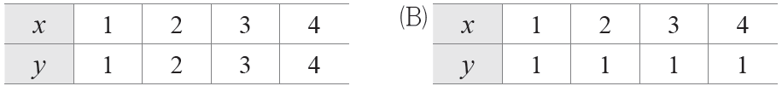 | (B)
(C) | 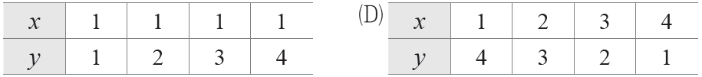 | (D)
( D ) 20.若函數 y＝與函數 y＝6 x－1，在 x＝a時的函數值互為相反數，則a為多少？
(A) 1 (B) －1 (C) (D) －

112學年度第二學期中山高中國中部國二數學第一次段考
二年_ __班 座號：_ __ 姓名：_______ ___
- 非選題: (共20分) (答案直接書寫並交回)
1.如右圖，若在每個方格中各填入一個數，使每個橫列、直行都成等差數列

且每個橫列有相同的公差d₁，每個直行也有相同的公差d₂，(d₁ ≠ d₂ ₎ 則
a＝ ，b＝ 。 (每小格3分)
答： a＝9，b＝－12

2. 已知一等差級數前10項的和為40，前20項的和為50，則此級數的公差為 ，
其前30項的和為 (每小格3分)
答：
公差為 －0.3，
前30項的和為 30

3. 「R₀值」是評估傳染病控制成效的重要指標，其意義簡單來說就是：當病毒進入無免疫力的族群時，一名確診者在有效的傳染期間內，能傳染給幾個人的數值。已知某傳染病的R₀值為3，且有效的傳染時間為一週。也就是說，若第1週的感染人數為7人，則第2週新增感染人數為21人、第3週新增感染人數為63人、……，如下表所示。
時間 | 第1週 | 第2週 | 第3週 | …
新增感染人數(人) | 7 | 21 | 63 | ……
若此傳染病在沒有防疫作為的情況下，第 週的新增感染人數會增至1701人。
(每題4分)
答：
第 6 週

4. 已知A、B兩間外送美食店家的計費方式不同，A店家的起跳價格為40元；B店家則是1公里內免外送費。兩間店家的外送費用與距離均成線型函數關係，如右圖所示。試問當外送距離為多少公里時，兩間店家的外送費用會相同？ (每題4分)
答：
6公里

